VI Всероссийский конкурс по теории и истории музыки и композиции имени Ю. Н. Холопова
для учащихся
средних специальных учебных заведений.
2012

Первый тур. Задания.

I.Теория музыки.

1. Гармонизовать данную мелодию:
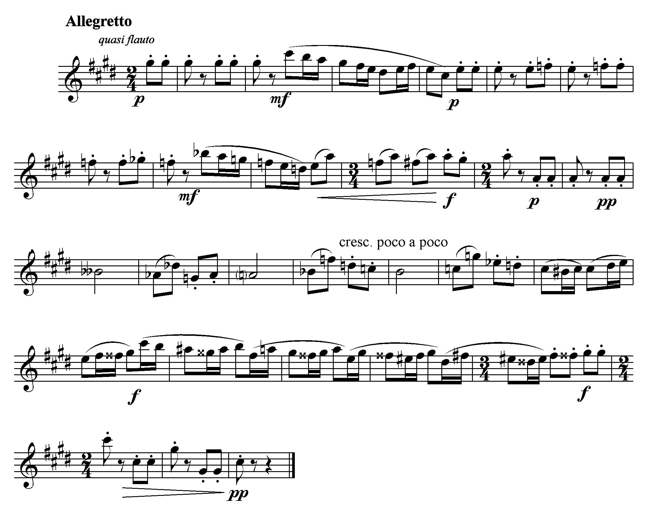

2. Гармонизовать данный бас (первый такт – а по сути «нулевой», так называемый генеральный затакт – гармонизовать не нужно).
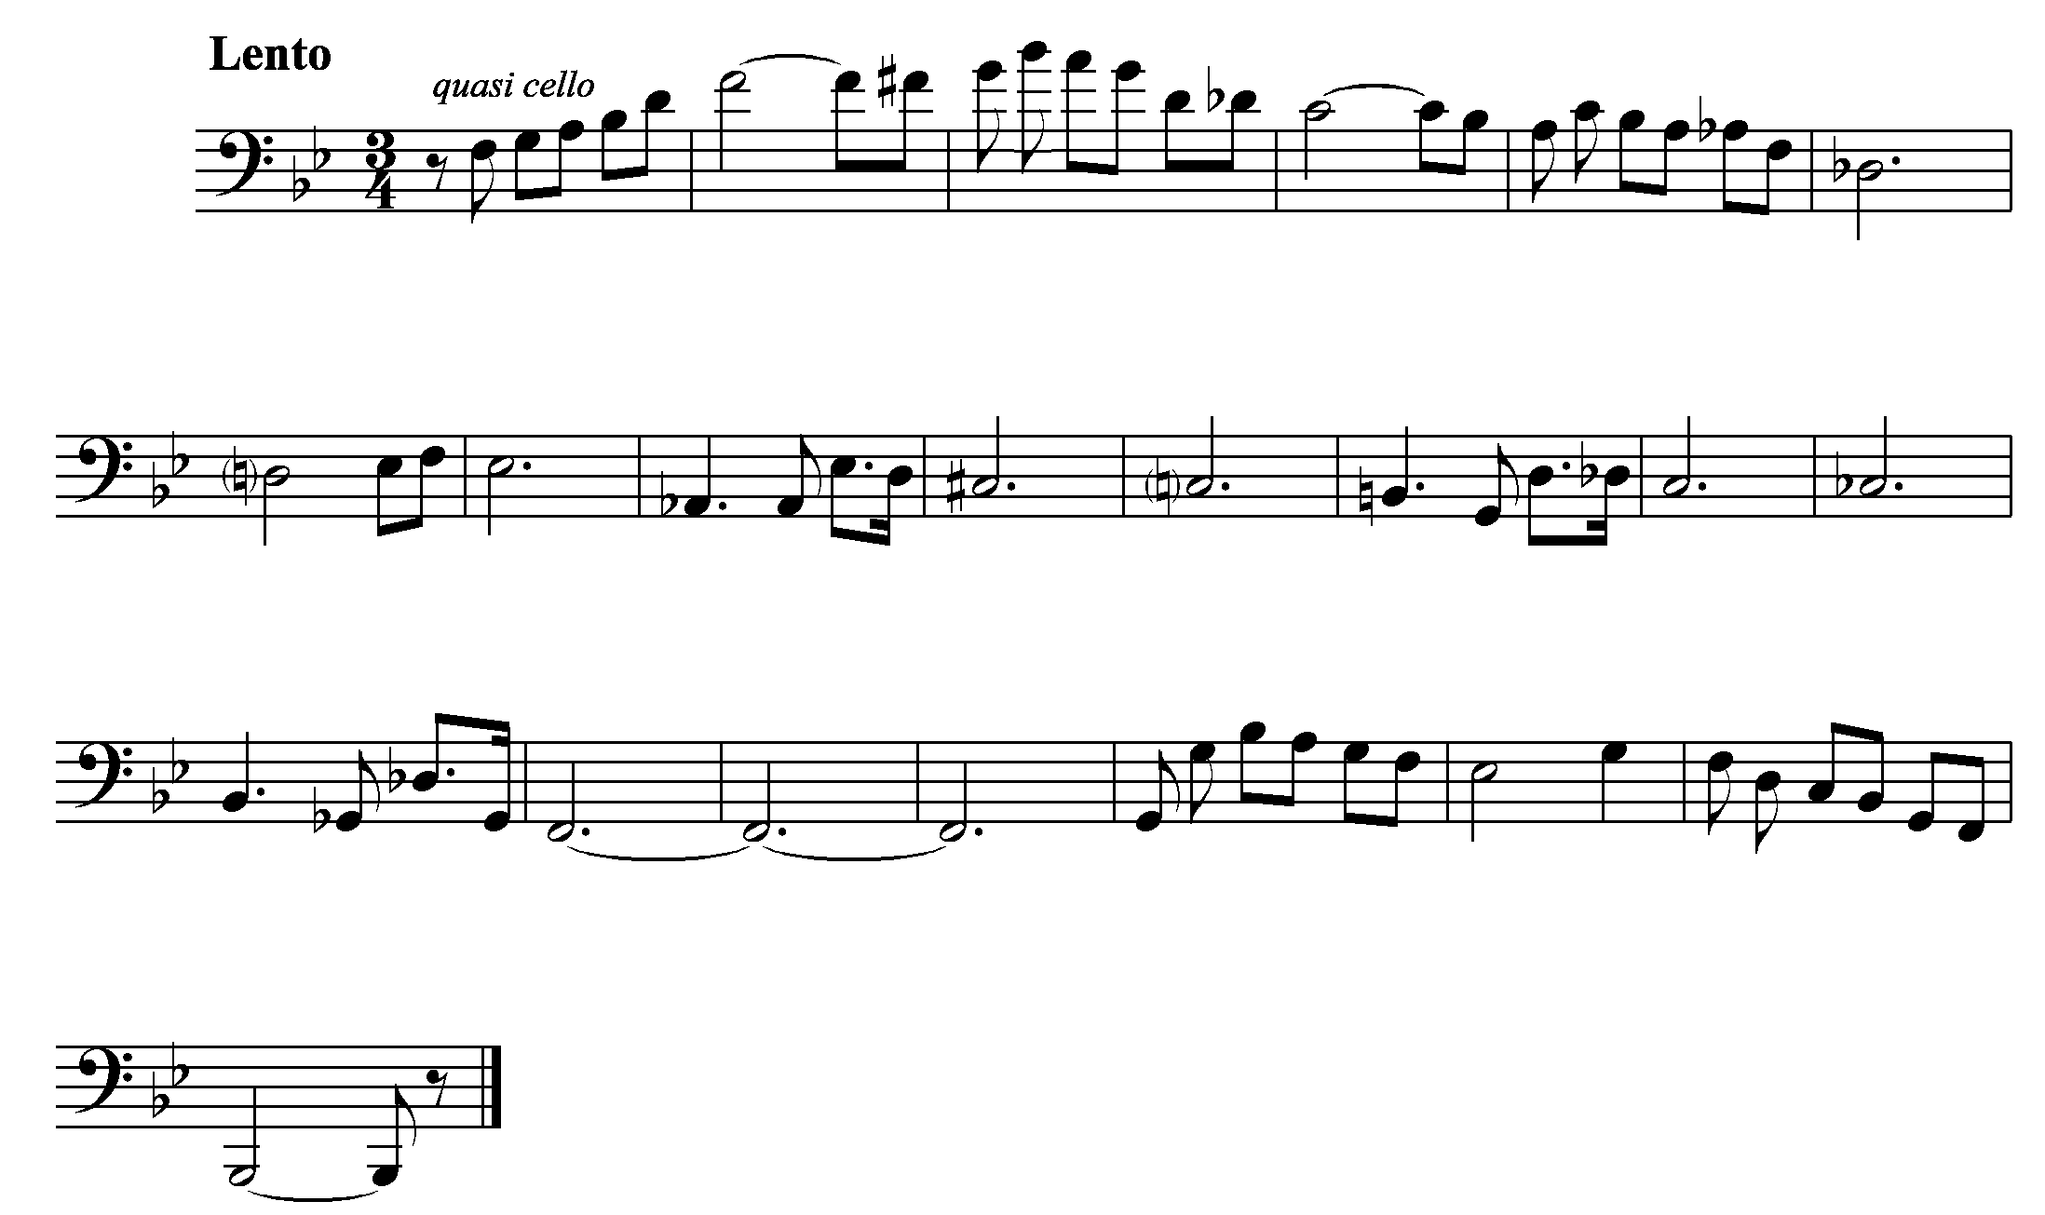

3. Сочинить вариации на следующую тему:
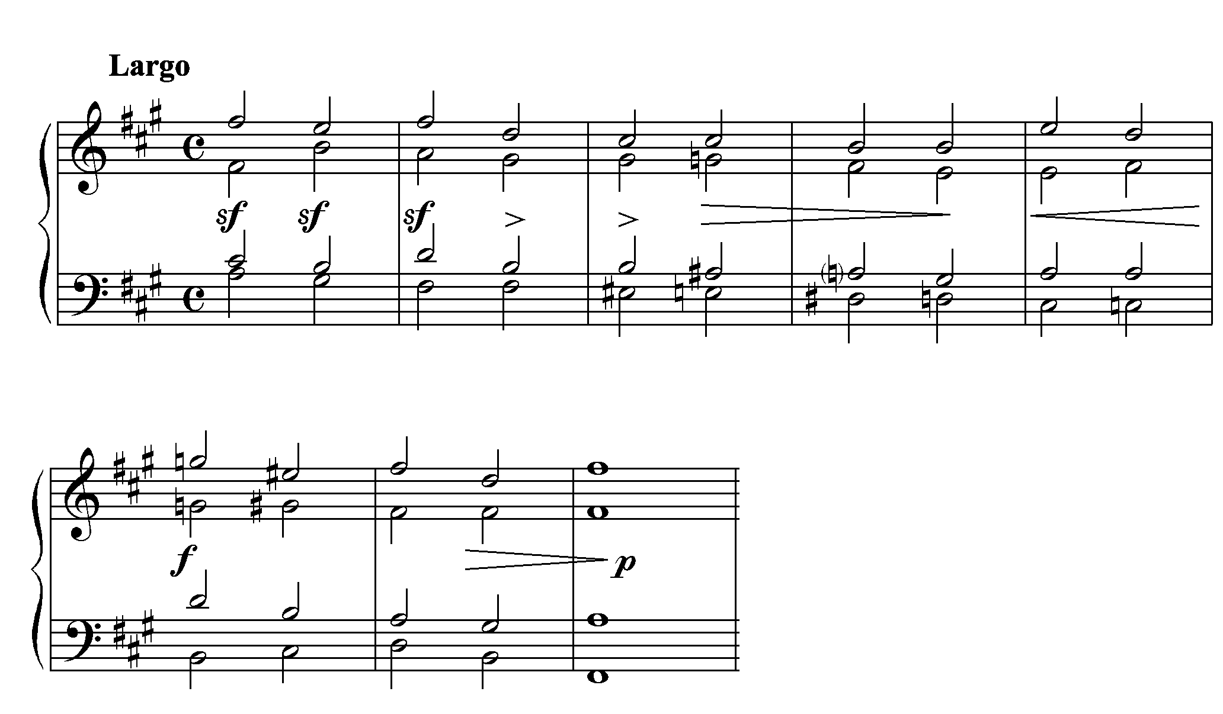
Вариации можно мыслить как небольшой симфонический антракт к последнему действию воображаемой сказочной оперы, которое начинается с картины волшебного исчезновения неприступного ледяного замка.
Во время звучания темы – замок в первоначальном виде.
Во время 1-й вариации замок начинает таять.
1 вариация – разработка темы приготовленными задержаниями (там, где приготовленное задержание невозможно, сделать неприготовленное, сохраняя непрерывное движение четвертями в течение всей вариации).
Во время второй вариации птицы начинают мало-помалу кружить над ледяными развалинами.
2 вариация – разработка темы вспомогательными; необходимо соблюдение принципа роста формы: постепенное (но не прямолинейное и нарочитое) учащение ритма к концу вариации и нарастания числа движущихся голосов (возможная ритмика: , , 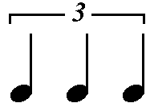 ).
Во время третьей вариации замок окончательно тает и истекает ручьями.
3 вариация – разработка темы проходящими звуками, сплошные восьмые, разрастание диапазона. Третью вариацию не нужно оканчивать полной каденцией, вместо этого между третьей и четвертой вариацией необходимо придумать небольшой предыкт на доминантовом органном пункте (примерно 4 такта), который непосредственно вливается в четвертую вариацию.
Во время четвертой вариации на том месте, где еще недавно высился замок, вырастает сказочный лес.
4 вариация – в Fis-dur, в ней применяются все виды неаккордовых; допустимо дать здесь гармоническое последование темы не буквально; возможно выйти за пределы строгой четырехголосной фактуры, однако, если вводится пятиголосие или октавное удвоение баса, их нужно сохранять до конца.
(Расширить количество вариаций не возбраняется.)

4. Проанализировать одно из двух предложенных сочинений с учетом стиля и содержания:

а) Шуберт. Экспромт фа-минор D 935 (ор. 142) №1
б) Римский-Корсаков. Ария Грязного из I действия оперы «Царская невеста» ("Куда ты, удаль прежняя, девалась...").

Подробный анализ формы и гармонии в их взаимодействии представить в виде законченного текста.

